建筑全能耗报告书
公共建筑

工程名称 | 南昌某高校宾馆绿色低碳更新与运维
工程地点 | 江西-南昌
设计编号
建设单位
设计单位
设 计 人
审 核 人
审 定 人
设计日期 | 2024年1月7日


采用软件 | 能耗计算BESI2023
软件版本 | 20220808(SP1)
研发单位 | 北京绿建软件股份有限公司
正版授权码 | T16723521668
目 录

1 建筑概况 4
2 计算依据 4
3 软件介绍 4
4 气象数据 5
4.1 气象地点 5
4.2 逐日干球温度表 5
4.3 逐月辐照量表 5
4.4 峰值工况 5
5 建筑大样 6
6 围护结构 13
6.1 工程材料 13
6.2 围护结构作法简要说明 13
7 围护结构概况 14
8 房间类型 14
8.1 房间表 14
8.2 作息时间表 14
9 暖通空调系统 15
9.1 系统类型 15
9.1.1 系统分区 15
9.1.2 热回收参数 17
9.2 制冷系统 17
9.2.1 冷水机组 17
9.2.2 水泵系统 17
9.2.3 运行工况 18
9.2.4 制冷能耗 18
9.2.5 多联机/单元式空调能耗 18
9.3 供暖系统 18
9.3.1 热泵系统 18
9.3.2 多联机/单元式热泵能耗 19
9.4 空调风机 19
9.4.1 独立新排风 19
9.4.2 风机盘管 19
10 照明 20
11 插座设备 20
12 排风机 20
13 生活热水 20
13.1.1 热水系统 20
14 电梯 21
14.1 直梯 21
15 光伏发电 21
16 计算结果 21
16.1 负荷分项统计 21
16.2 逐月负荷表 22
16.3 逐月电耗 23
16.4 全年能耗 24
17 附录 26
17.1 工作日/节假日人员逐时在室率(%) 26
17.2 工作日/节假日照明开关时间表(%) 26
17.3 工作日/节假日设备逐时使用率(%) 26
17.4 工作日/节假日空调系统运行时间表(1:开,0:关) 26

建筑概况
工程名称 | 南昌某高校宾馆绿色低碳更新与运维
工程地点 | 江西-南昌
地理位置 | 北纬：28.68° | 东经：115.86°
建筑面积(m²) | 地上11157 地下0
建筑层数 | 地上9 地下0
建筑高度（m） | 地上40.5 地下0.0
建筑体积(m³) | 50205.28
建筑外表面积(m²) | 9968.33
北向角度 | 90
结构类型
外墙太阳辐射吸收系数 | 0.75
屋顶太阳辐射吸收系数 | 0.75
控温期 | 供冷期:6.15-9.30,供暖期:11.15-2.28

计算依据
1. 《绿色建筑评价标准》(GB/T50378-2019)
2. 《民用建筑绿色性能计算标准》(JGJ/T 449-2018)
3. 《建筑能效标识技术标准》(JGJ/T 288-2012)
4. 《公共建筑节能设计标准》(GB50189-2015)
5. 《民用建筑热工设计规范》(GB50176)

软件介绍
本报告内容由能耗计算BESI2023计算并输出，能耗计算BESI以CAD为平台，内置DOE2内核，可与建筑节能模型无缝对接，精准快速得到动态理想负荷，完美支持从《建筑能效标识技术标准》到《绿色建筑评价标准》要求的节能率，以及建筑全能耗的计算；软件充分考虑工程实际需求，从冷热源、输配水泵到末端风机，覆盖了常见暖通设备的能耗计算；并支持灵活的采暖供冷期、系统划分、运行策略设置等功能以及强大的结果数据分析。

气象数据

气象地点
江西-南昌, 《中国建筑热环境分析专用气象数据集》

逐日干球温度表
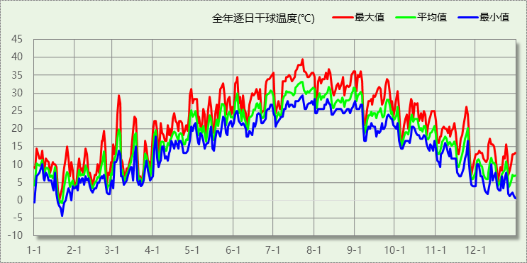

逐月辐照量表
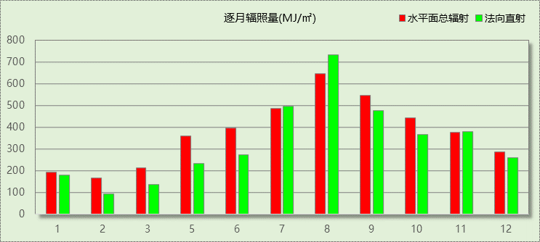

峰值工况
气象数据 | 时刻 | 干球温度(℃) | 湿球温度(℃) | 含湿量(g/kg) | 焓值(kj/kg)
最热 | 07月22日14时 | 39.4 | 28.3 | 20.2 | 91.6
最冷 | 01月21日05时 | -4.4 | -4.4 | 2.4 | 1.5

建筑大样
1层平面
2层平面
3层平面
4层平面
5层平面
6层平面
7层平面
8层平面
9层平面
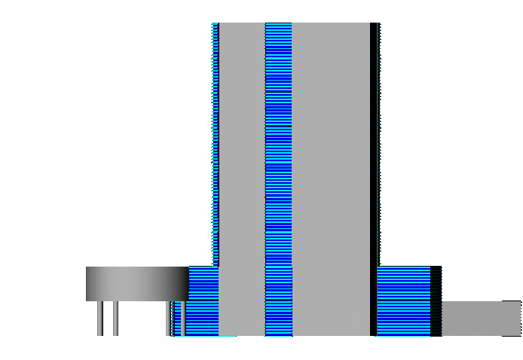
左视图
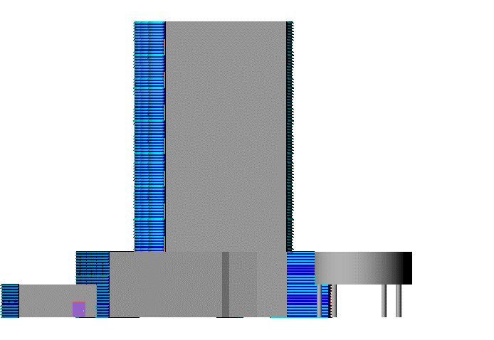
右视图
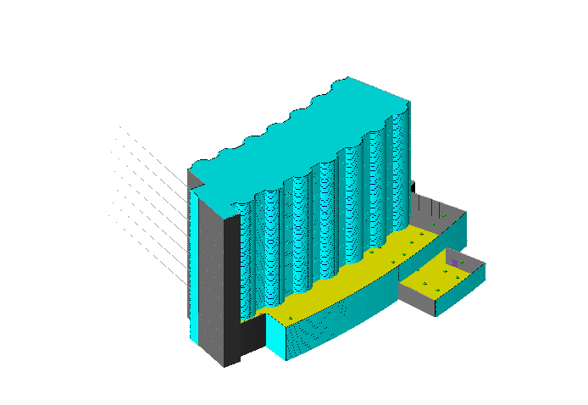
西南轴侧图
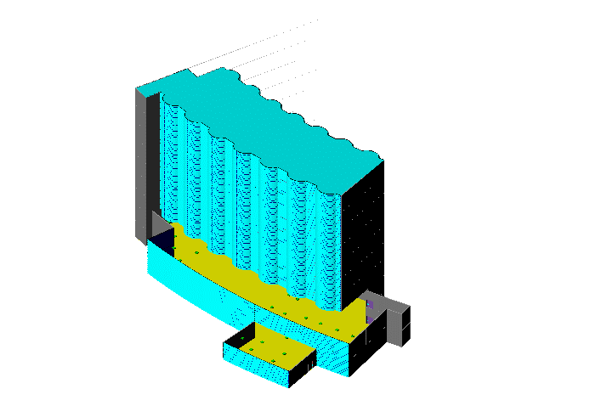
东南轴侧图
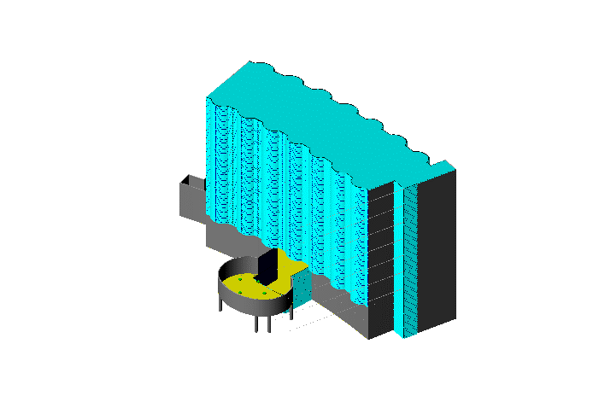
西北轴侧图
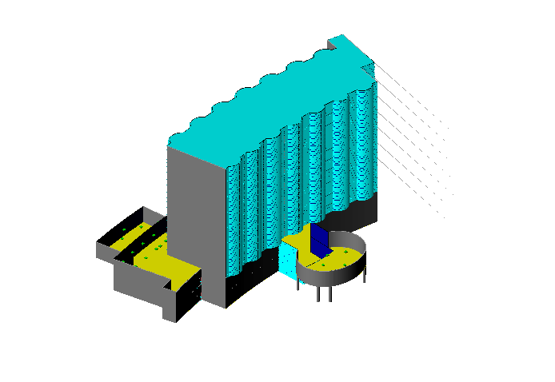
东北轴侧图

围护结构

工程材料
材料名称 | 导热系数λ | 蓄热系数S | 密度ρ | 比热容Cp | 蒸汽渗透系数u | 备注
材料名称 | W/(m.K) | W/(㎡.K) | kg/m³ | J/(kg.K) | g/(m.h.kPa) | 备注
水泥砂浆 | 0.930 | 11.370 | 1800.0 | 1050.0 | 0.0210 | 来源：《民用建筑热工设计规范》GB50176-2016
石灰砂浆 | 0.810 | 10.070 | 1600.0 | 1050.0 | 0.0443 | 来源：《民用建筑热工设计规范》GB50176-2016
钢筋混凝土 | 1.740 | 17.200 | 2500.0 | 920.0 | 0.0158 | 来源：《民用建筑热工设计规范》GB50176-2016
碎石、卵石混凝土(ρ=2300) | 1.510 | 15.360 | 2300.0 | 920.0 | 0.0173 | 来源：《民用建筑热工设计规范》GB50176-2016
挤塑聚苯乙烯泡沫塑料（带表皮） | 0.030 | 0.340 | 35.0 | 1380.0 | 0.0000 | 来源：《民用建筑热工设计规范》GB50176-2016，蒸汽渗透系数没有给出
加气混凝土、泡沫混凝土(ρ=700) | 0.180 | 3.100 | 700.0 | 1050.0 | 0.0998 | 来源：《民用建筑热工设计规范》GB50176-2016
混凝土多孔砖(190六孔砖） | 0.750 | 7.490 | 1450.0 | 709.4 | 0.0000

围护结构作法简要说明
1. 屋顶构造：屋顶构造一：（由上到下）
碎石、卵石混凝土(ρ=2300) 40mm＋挤塑聚苯乙烯泡沫塑料（带表皮） 30mm＋水泥砂浆 20mm＋加气混凝土、泡沫混凝土(ρ=700) 80mm＋钢筋混凝土 120mm＋石灰砂浆 20mm

2. 外墙构造：外墙构造一：（由外到内）
水泥砂浆 20mm＋挤塑聚苯乙烯泡沫塑料（带表皮） 30mm＋水泥砂浆 20mm＋钢筋混凝土 200mm＋石灰砂浆 20mm

3. 挑空楼板构造：挑空楼板构造一：（由上到下）
水泥砂浆 20mm＋钢筋混凝土 120mm＋水泥砂浆 20mm＋挤塑聚苯乙烯泡沫塑料（带表皮） 30mm＋水泥砂浆 20mm

4. 外窗构造：12A钢铝单框双玻窗（平均）：
传热系数2.025W/m^2.K，太阳得热系数0.248

围护结构概况

 |  |  | 设计建筑
屋顶传热系数K [W/(m²·K)] |  |  | 0.63(D:3.80)
外墙（包括非透明幕墙）传热系数K [W/(m²·K)] |  |  | 0.94(D:3.06)
屋顶透明部分传热系数  K [W/(m²·K)] |  |  | －
屋顶透明部分太阳得热系数 |  |  | －
底面接触室外的架空或外挑楼板传热系数K [W/(m²·K)] |  |  | 0.89
外窗（包括透明幕墙） | 朝向 | 立面 | 窗墙比 | 传热  系数 | 太阳得热系数
外窗（包括透明幕墙） | 南向 | 南-默认立面 | 0.79 | 2.03 | 0.14
外窗（包括透明幕墙） | 北向 | 北-默认立面 | 0.73 | 2.03 | 0.15
外窗（包括透明幕墙） | 东向 | 东-默认立面 | 0.29 | 2.03 | 0.13
外窗（包括透明幕墙） | 西向 | 西-默认立面 | 0.44 | 2.03 | 0.14

房间类型

房间表
房间类型 | 空调  温度℃ | 供暖  温度℃ | 新风量 | 渗透风  换气次数 | 人员密度 | 照明功率  密度 | 电器设备  功率
办公-普通办公室 | 26 | 20 | 30(m³/h.人) | 0(次/h) | 8(㎡/人) | 2(W/㎡) | 3(W/㎡)

作息时间表
详见附录

暖通空调系统

系统类型

系统分区
系统编号 | 系统类型 | 供冷  能效比 | 供热  能效比 | 面积(㎡) | 包含的房间
默认 | 单元式房间空调器 | 2.30 | 1.90 | 2344.46 | 1005(1),1090(1),1089(1),1079(1),1051(1),1083(1),1053(1),1075(1),1081(1),1076(1),1086(1),1078(1),1069(1),1091(1),1027(1),1084(1),1021(1),1088(1),1014(1),1004(1),1059(1),1041(1),1012(1),1006(1),2115(2),2127(2),2114(2),2146(2),2178(2),2148(2),2170(2),2176(2),2171(2),2181(2),2173(2),2164(2),2174(2),2186(2),2184(2),2185(2),2179(2),2183(2),2154(2),2134(2),2106(2),3285(3),3277(3),3283(3),3261(3),3245(3),3237(3),3235(3),3233(3),3229(3),3227(3),3257(3),3297(3),3281(3),3259(3),3240(3),3239(3),3243(3),3255(3),3263(3),3247(3),3279(3),3215(3),3289(3),3225(3),3217(3),3212(3),3219(3),3221(3),3223(3),3211(3),3301(3),3293(3),3303(3),3299(3),3291(3),3267(3),3199(3),4401(4),4393(4),4399(4),4377(4),4361(4),4353(4),4351(4),4349(4),4345(4),4343(4),4373(4),4413(4),4397(4),4375(4),4356(4),4355(4),4359(4),4371(4),4379(4),4363(4),4395(4),4331(4),4405(4),4341(4),4333(4),4328(4),4335(4),4337(4),4339(4),4327(4),4417(4),4409(4),4419(4),4415(4),4407(4),4383(4),4315(4),5469(5),5465(5),5468(5),5457(5),5449(5),5445(5),5444(5),5443(5),5441(5),5440(5),5455(5),5475(5),5467(5),5456(5),5447(5),5446(5),5448(5),5454(5),5458(5),5450(5),5466(5),5434(5),5471(5),5439(5),5435(5),5433(5),5436(5),5437(5),5438(5),5432(5),5477(5),5473(5),5478(5),5476(5),5472(5),5460(5),5426(5),6071(6),6066(6),6070(6),6054(6),6043(6),6038(6),6037(6),6035(6),6033(6),6032(6),6050(6),6082(6),6068(6),6052(6),6040(6),6039(6),6042(6),6049(6),6055(6),6044(6),6067(6),6025(6),6073(6),6031(6),6026(6),6024(6),6028(6),6029(6),6030(6),6023(6),6087(6),6077(6),6092(6),6085(6),6074(6),6057(6),6013(6),7166(7),7161(7),7165(7),7149(7),7136(7),7131(7),7130(7),7129(7),7126(7),7125(7),7145(7),7177(7),7163(7),7147(7),7133(7),7132(7),7135(7),7144(7),7150(7),7137(7),7162(7),7119(7),7168(7),7124(7),7120(7),7118(7),7121(7),7122(7),7123(7),7117(7),7182(7),7172(7),7187(7),7180(7),7111(7),7169(7),7152(7),7107(7),8286(8),8278(8),8284(8),8262(8),8246(8),8238(8),8236(8),8234(8),8230(8),8228(8),8258(8),8298(8),8282(8),8260(8),8242(8),8241(8),8244(8),8256(8),8264(8),8248(8),8280(8),8216(8),8290(8),8226(8),8218(8),8214(8),8220(8),8222(8),8224(8),8213(8),8302(8),8294(8),8304(8),8300(8),8292(8),8268(8),8200(8),9402(9),9394(9),9400(9),9378(9),9362(9),9354(9),9352(9),9350(9),9346(9),9344(9),9374(9),9414(9),9398(9),9376(9),9358(9),9357(9),9360(9),9372(9),9380(9),9364(9),9396(9),9332(9),9406(9),9342(9),9334(9),9330(9),9336(9),9338(9),9340(9),9329(9),9418(9),9410(9),9420(9),9416(9),9408(9),9384(9),9316(9)
Sys | 双管制风机盘管 | － | － | 3570.84 | 1036(1),1002(1),1003(1),1022(1),1063(1),1064(1),1058(1),1047(1),1020(1),1001(1),2093(2),2140(2),2116(2),2096(2),2097(2),2098(2),2100(2),2099(2),2143(2),2095(2),2094(2),2159(2),2158(2),2153(2),2141(2),2108(2),2188(2),3231(3),3209(3),3197(3),3191(3),3273(3),3195(3),3275(3),3253(3),3189(3),3205(3),3295(3),3269(3),3201(3),3249(3),3251(3),3207(3),3203(3),3287(3),3265(3),3193(3),3271(3)
Sys0 | 双管制风机盘管 | － | － | 2886.39 | 4347(4),4325(4),4313(4),4307(4),4389(4),4311(4),4391(4),4369(4),4305(4),4321(4),4411(4),4385(4),4317(4),4365(4),4367(4),4323(4),4319(4),4403(4),4381(4),4309(4),4387(4),5442(5),5431(5),5425(5),5422(5),5463(5),5424(5),5464(5),5453(5),5421(5),5429(5),5474(5),5461(5),5427(5),5451(5),5452(5),5430(5),5428(5),5470(5),5459(5),5423(5),5462(5),6034(6),6019(6),6011(6),6008(6),6062(6),6010(6),6065(6),6048(6),6007(6),6017(6),6080(6),6060(6),6015(6),6045(6),6046(6),6018(6),6016(6),6072(6),6056(6),6009(6),6061(6),7128(7),7113(7),7105(7),7102(7),7157(7),7104(7),7160(7),7142(7),7101(7),7175(7),7155(7),7109(7),7138(7),7139(7),7112(7),7110(7),7167(7),7151(7),7103(7),7156(7)
Sys1 | 双管制风机盘管 | － | － | 1453.67 | 8232(8),8210(8),8198(8),8192(8),8274(8),8196(8),8276(8),8254(8),8190(8),8206(8),8296(8),8270(8),8202(8),8250(8),8252(8),8208(8),8204(8),8288(8),8266(8),8194(8),8272(8),9348(9),9326(9),9314(9),9308(9),9390(9),9312(9),9392(9),9370(9),9306(9),9322(9),9412(9),9386(9),9318(9),9366(9),9368(9),9324(9),9320(9),9404(9),9382(9),9310(9),9388(9)

热回收参数
系统编号 | 热回收 | 供冷 |  | 供暖
系统编号 | 热回收 | 回收效率 | 启动温(焓)差 | 回收效率 | 启动温(焓)差
默认 | 无
Sys | 无
Sys0 | 无
Sys1 | 无

制冷系统

冷水机组
名称 | 类型 | 额定耗电量  (kW) | 额定制冷量  (kW) | 额定性能系数  (COP) | 台数
水冷-螺杆式冷水机组 | 地源/水源热泵 | 75 | 375 | 5.00 | 1

水泵系统
类型 | 流量(m3/h) | 扬程(m) | 设计工作效率(%) | 输入功率(kW) | 台数
冷却水泵 | 320 | 25 | 80 | 31.3 | 1
冷冻水泵 | 320 | 30 | 80 | 37.6 | 1

运行工况
负荷率  (%) | 机组制冷量  (kW) | 机组功率  (kW) | 性能系数  (COP) | 冷却水泵功率  (kW) | 冷冻水泵功率  (kW) | 冷却塔功率  (kW)
25 | 93.75 | 30 | 3.13 | 10 | 8 | 0
50 | 187.5 | 55 | 3.41 | 10 | 8 | 0
75 | 281.25 | 75 | 3.75 | 10 | 8 | 0
100 | 375 | 100 | 3.75 | 10 | 8 | 0

制冷能耗
负荷区间  (%) | 区间负荷  (kWh) | 运行时长(h) | 性能系数  (COP) | 制冷机组  (kWh) | 冷却水泵  (kWh) | 冷冻水泵  (kWh) | 冷却塔  (kWh)
0~25 | 2874 | 68 | 3.13 | 920 | 680 | 544 | 0
25~50 | 11378 | 78 | 3.41 | 3338 | 780 | 624 | 0
50~75 | 27771 | 118 | 3.75 | 7406 | 1180 | 944 | 0
75~100 | 52846 | 160 | 3.75 | 14092 | 1600 | 1280 | 0
>100 | 203718 | 423 | － | 42300 | 4230 | 3384 | 0
合计 | 298588 | 847 |  | 68055 | 8470 | 6776 | 0

多联机/单元式空调能耗
系统 | 能效比 | 耗冷量(kWh) | 耗电量(kWh)
默认 | 2.30 | 276753 | 120327

供暖系统

热泵系统

热泵机组
名称 | 类型 | 额定耗电量(kW) | 额定制热量(kW) | 额定性能系数 COP | 台数
风冷-螺杆式 | 地源热泵 | 75 | 300 | 4.00 | 1

热水循环泵
类型 | 流量(m3/h) | 扬程(m) | 设计工作效率(%) | 输入功率(kW) | 台数
单速 | 320 | 30 | 80 | 37.6 | 1

运行工况
负荷率(%) | 机组制热量(kW) | 机组功率(kW) | 性能系数(COP) | 供暖水泵功率(kW)
25 | 75 | 31.25 | 2.40 | 8
50 | 150 | 62.5 | 2.40 | 8
75 | 225 | 93.75 | 2.40 | 8
100 | 300 | 125 | 2.40 | 8

制热能耗
负荷区间  (%) | 区间负荷  (kWh) | 运行时长  (h) | 性能系数  (COP) | 热泵机组  (kWh) | 供暖水泵  (kWh)
0~25 | 4681 | 283 | 2.40 | 1951 | 2264
25~50 | 14869 | 132 | 2.40 | 6195 | 1056
50~75 | 19456 | 104 | 2.40 | 8107 | 832
75~100 | 31260 | 117 | 2.40 | 13025 | 936
>100 | 280119 | 548 | － | 68500 | 4384
合计 | 350386 | 1184 |  | 97778 | 9472

多联机/单元式热泵能耗
系统 | 能效比 | 耗热量(kWh) | 耗电量(kWh)
默认 | 1.90 | 98767 | 51982

空调风机

独立新排风
系统编号 | 新风量  (m³/h) | 单位风量耗功率  W/(m³/h) | 风机功率(W) | 运行时长(h) | 新风电耗(kWh)
默认 | 9888 | 0.24 | 2373 | 1764 | 4186
Sys | － | － | 4392.3 | 5136 | 22559
Sys0 | － | － | 5856.4 | 5136 | 30079
Sys1 | － | － | 2928.2 | 5136 | 15039
合计 |  |  |  |  | 71863

系统编号 | 排风量  (m³/h) | 排风比 | 单位风量耗功率W/(m³/h) | 风机功率(W) | 运行时长(h) | 排风电耗  (kWh)
默认 | 7910 | 0.8 | 0.24 | 1898 | 1764 | 3349
Sys | － | 0.8 | － | 4392.3 | 5136 | 22559
Sys0 | － | 0.8 | － | 5856.4 | 5136 | 30079
Sys1 | － | 0.8 | － | 2928.2 | 5136 | 15039
合计 |  |  |  |  |  | 71025

风机盘管
系统编号 | 总功率(W) | 同时使用系数 | 运行时长(h) | 风机盘管电耗(kWh)
Sys | 400 | 1 | 1995 | 798
Sys0 | 400 | 1 | 1903 | 761
Sys1 | 400 | 1 | 1945 | 778
合计 |  |  |  | 2337

照明
房间类型 | 单位面积电耗  (kWh/㎡) | 房间个数 | 房间合计面积  (㎡) | 合计电耗  (kWh)
办公-普通办公室 | 3.36 | 478 | 11032 | 37069
总计 |  |  |  | 37069

插座设备
房间类型 | 单位面积电耗  (kWh/㎡) | 房间个数 | 房间合计面积  (㎡) | 合计电耗  (kWh)
办公-普通办公室 | 7.05 | 478 | 11032 | 77778
总计 |  |  |  | 77778

排风机
额定功率  (kW) | 台数 | 使用系数 | 运行时间  (h/天) | 年运行天数 | 全年电耗  (kWh)
5 | 0 | 0.8 | 5 | 365 | 0
总计 |  |  |  |  | 0
注：此类风机指非空调区域排风机

生活热水

热水系统
分区 |  | 用水定额  (L/人·d) |  | 热水温差(℃) |  | 供应人数 |  |  | 年使用天数 |  |  |  | 所需热量  (kWh/a)
办公 |  | 0 |  | 45 |  | 729 |  |  | 365 |  |  |  | 0
总计 |  |  |  |  |  |  |  |  |  |  |  |  | 0
太阳能板 | 集热器面积(㎡) |  | 日均辐照量(kj/(㎡·d) |  | 年利用天数 |  |  | 集热器  效率 |  | 热损失  系数 |  | 太阳能供热(kWh/a)
100 | 20 |  | 13094 |  | 256 |  |  | 0.45 |  | 0.15 |  | 7123
总计 |  |  |  |  |  |  |  |  |  |  |  | 7123
热水设备 |  |  |  |  |  |  | 性能系数 |  |  |  | 耗电量(kWh/a)
热泵 |  |  |  |  |  |  | 3.5 |  |  |  | 0

电梯

直梯
名称 | 特定能量消耗(mWh/kgm) | 额定载重量(kg) | 速度(m/s) | 待机功率(W) | 运行时长(h/天) | 年运行天数 | 数量 | 全年电耗  (kWh)
直梯1 | 1.26 | 1350 | 1.75 | 200 | 1.5 | 365 | 2 | 11953
总计 |  |  |  |  |  |  |  | 11953

光伏发电
日照辐照量(kJ/㎡.天)：13094，年运行天数：365
光伏板面积  (㎡) | 单位面积  发电参数 | 光伏系统效率 | 光伏电池性能衰减修正系数 | 全年供电  (kWh)
2000 | 0.4 | 0.8 | 0.9 | 764690
总计 |  |  |  | 764690

计算结果

负荷分项统计
分类 | 围护传热 | 室内得热 | 窗日射 | 新风/渗透 | 热回收 | 合计
供暖需求(kWh/㎡) | -35.36 | 6.18 | 3.03 | -14.10 | 0.00 | -40.26
供冷需求(kWh/㎡) | 9.75 | 11.48 | 3.99 | 26.34 | 0.00 | 51.57
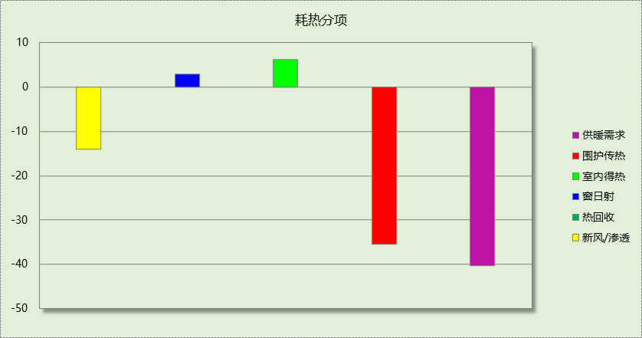

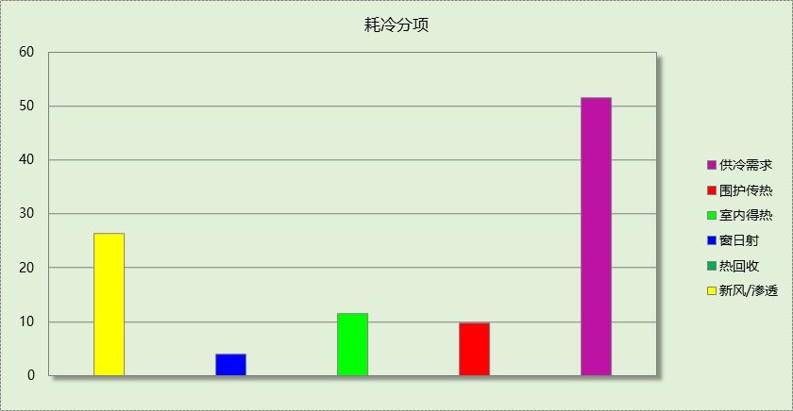

逐月负荷表
月份 | 供暖需求  (kWh) | 供冷需求  (kWh) | 热负荷  峰值(kW) | 热负荷  峰值时刻 | 冷负荷  峰值(kW) | 冷负荷  峰值时刻
1月 | 168937 | 0 | 1875.272 | 01月21日07时 | 0.000 | --
2月 | 129228 | 0 | 1772.579 | 02月14日07时 | 0.000 | --
3月 | 0 | 0 | 0.000 | -- | 0.000 | --
4月 | 0 | 0 | 0.000 | -- | 0.000 | --
5月 | 0 | 0 | 0.000 | -- | 0.000 | --
6月 | 0 | 69737 | 0.000 | -- | 923.717 | 06月28日15时
7月 | 0 | 207742 | 0.000 | -- | 1540.886 | 07月22日07时
8月 | 0 | 189396 | 0.000 | -- | 1184.960 | 08月12日07时
9月 | 0 | 108465 | 0.000 | -- | 1206.901 | 09月04日16时
10月 | 0 | 0 | 0.000 | -- | 0.000 | --
11月 | 28091 | 0 | 986.687 | 11月28日07时 | 0.000 | --
12月 | 122896 | 0 | 1398.614 | 12月30日07时 | 0.000 | --
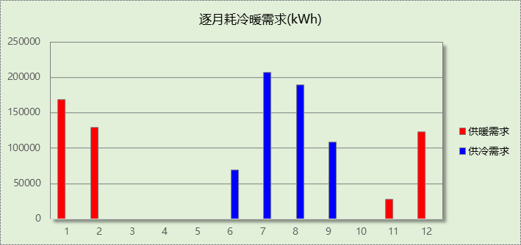

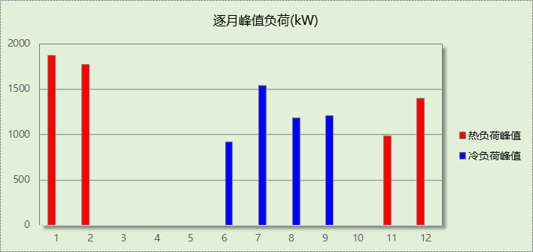

逐月电耗
注:供冷供暖为冷热源及输配水泵电耗，热水为扣减太阳能后电耗，所有数据单位kWh/㎡。
月 | 供冷 | 供暖 | 空调风机 | 照明 | 插座设备 | 排风机 | 电梯 | 热水
1 | 0.00 | 5.17 | 0.04 | 0.29 | 0.61 | 0.00 | 1.07 | 0.00
2 | 0.00 | 3.91 | 1.89 | 0.23 | 0.47 | 0.00 | 1.07 | 0.00
3 | 0.00 | 0.00 | 1.67 | 0.28 | 0.59 | 0.00 | 1.07 | 0.00
4 | 0.00 | 0.00 | 0.00 | 0.28 | 0.59 | 0.00 | 1.07 | 0.00
5 | 0.00 | 0.00 | 0.00 | 0.29 | 0.61 | 0.00 | 1.07 | 0.00
6 | 2.34 | 0.00 | 0.01 | 0.25 | 0.53 | 0.00 | 1.07 | 0.00
7 | 6.27 | 0.00 | 0.98 | 0.31 | 0.64 | 0.00 | 1.07 | 0.00
8 | 6.04 | 0.00 | 1.89 | 0.29 | 0.61 | 0.00 | 1.07 | 0.00
9 | 3.61 | 0.00 | 1.88 | 0.27 | 0.56 | 0.00 | 1.07 | 0.00
10 | 0.00 | 0.00 | 1.79 | 0.27 | 0.56 | 0.00 | 1.07 | 0.00
11 | 0.00 | 1.09 | 0.01 | 0.28 | 0.59 | 0.00 | 1.07 | 0.00
12 | 0.00 | 4.10 | 0.99 | 0.29 | 0.61 | 0.00 | 1.07 | 0.00
合计 | 18.25 | 14.27 | 11.16 | 3.32 | 6.97 | 0.00 | 1.07 | 0.00

全年能耗
能耗分类 | 能耗子类 | 设计建筑  (kWh/㎡) | 备注
建筑负荷 | 耗冷量 | 51.57
建筑负荷 | 耗热量 | 40.26
建筑负荷 | 冷热合计 | 91.83
热回收 | 供冷 | 0.00
热回收 | 供暖 | 0.00
热回收 | 冷热合计 | 0.00
供冷电耗  (Ec) | 中央冷源 | 6.10
供冷电耗  (Ec) | 冷却水泵 | 0.76
供冷电耗  (Ec) | 冷冻水泵 | 0.61
供冷电耗  (Ec) | 冷却塔 | 0.00
供冷电耗  (Ec) | 冷源侧水泵 | -
供冷电耗  (Ec) | 多联机/单元式空调 | 10.79
供冷电耗  (Ec) | 供冷合计 | 18.25
供暖电耗  (Eh) | 中央热源 | 8.76
供暖电耗  (Eh) | 供暖水泵 | 0.85
供暖电耗  (Eh) | 热源侧水泵 | -
供暖电耗  (Eh) | 多联机/单元式热泵 | 4.66
供暖电耗  (Eh) | 供暖合计 | 14.27
空调风机电耗  (Ef) | 新排风 | 12.81
空调风机电耗  (Ef) | 风机盘管 | 0.21
空调风机电耗  (Ef) | 多联机室内机 | 0.00
空调风机电耗  (Ef) | 全空气系统 | 0.00
空调风机电耗  (Ef) | 风机合计 | 13.02
照明电耗 |  | 3.32
插座设备电耗 |  | 6.97
其他电耗(Eo) | 电梯 | 1.07
其他电耗(Eo) | 独立排风机 | 0.00
其他电耗(Eo) | 生活热水 | 0.00 | 扣减了太阳能热水
其他电耗(Eo) | 其他合计 | 1.07
可再生能源  (Er) | 太阳能热水(Es) | 0.00
可再生能源  (Er) | 光伏发电(Ep) | 68.54
可再生能源  (Er) | 风力发电(Ew) | 0.01
可再生能源  (Er) | 合计 | 68.55
建筑总能耗(E1)：电耗(kWh/㎡) |  | 0.00 | E1=Ec+Eh+Ef+Eo-Er

能耗分项 | 需求量(kWh/㎡) | 可再生能源利用 | 利用量(热量) (kWh/㎡)
耗冷量Qc
耗热量Qh |  | 地源\空气源热泵EPh
生活热水耗热量Qw |  | 太阳能\空气源热泵
照明能耗Ql |  | 光伏发电Er
电梯能耗Qe |  | 风力发电Ew
合计 | 0.00 |  | 0.00
可再生能源利用率 | 0%

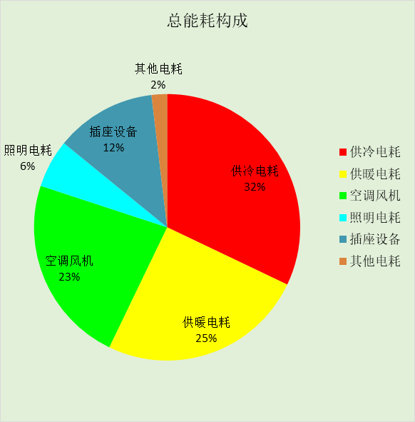

附录

工作日/节假日人员逐时在室率(%)

房间类型 | 1 | 2 | 3 | 4 | 5 | 6 | 7 | 8 | 9 | 10 | 11 | 12 | 13 | 14 | 15 | 16 | 17 | 18 | 19 | 20 | 21 | 22 | 23 | 24
办公-普通办公室 | 0 | 0 | 0 | 0 | 0 | 0 | 10 | 50 | 100 | 100 | 100 | 30 | 100 | 100 | 100 | 100 | 50 | 20 | 10 | 0 | 0 | 0 | 0 | 0
办公-普通办公室 | 0 | 0 | 0 | 0 | 0 | 0 | 0 | 20 | 45 | 0 | 0 | 0 | 0 | 0 | 0 | 0 | 0 | 0 | 0 | 0 | 0 | 0 | 0 | 0

注：上行：工作日；下行：节假日

工作日/节假日照明开关时间表(%)

房间类型 | 1 | 2 | 3 | 4 | 5 | 6 | 7 | 8 | 9 | 10 | 11 | 12 | 13 | 14 | 15 | 16 | 17 | 18 | 19 | 20 | 21 | 22 | 23 | 24
办公-普通办公室 | 10 | 10 | 10 | 10 | 10 | 10 | 10 | 36 | 62 | 56 | 54 | 43 | 53 | 55 | 58 | 67 | 40 | 18 | 10 | 10 | 10 | 10 | 10 | 10
办公-普通办公室 | 0 | 0 | 0 | 0 | 0 | 0 | 0 | 0 | 0 | 0 | 0 | 0 | 0 | 0 | 0 | 0 | 0 | 0 | 0 | 0 | 0 | 0 | 0 | 0

注：上行：工作日；下行：节假日

工作日/节假日设备逐时使用率(%)

房间类型 | 1 | 2 | 3 | 4 | 5 | 6 | 7 | 8 | 9 | 10 | 11 | 12 | 13 | 14 | 15 | 16 | 17 | 18 | 19 | 20 | 21 | 22 | 23 | 24
办公-普通办公室 | 0 | 0 | 0 | 0 | 0 | 0 | 10 | 50 | 100 | 100 | 100 | 100 | 100 | 100 | 100 | 100 | 50 | 20 | 10 | 0 | 0 | 0 | 0 | 0
办公-普通办公室 | 0 | 0 | 0 | 0 | 0 | 0 | 0 | 0 | 0 | 0 | 0 | 0 | 0 | 0 | 0 | 0 | 0 | 0 | 0 | 0 | 0 | 0 | 0 | 0

注：上行：工作日；下行：节假日

工作日/节假日空调系统运行时间表(1:开,0:关)
采暖期：
系统编号 | 1 | 2 | 3 | 4 | 5 | 6 | 7 | 8 | 9 | 10 | 11 | 12 | 13 | 14 | 15 | 16 | 17 | 18 | 19 | 20 | 21 | 22 | 23 | 24
默认 | 0 | 0 | 0 | 0 | 0 | 0 | 1 | 1 | 1 | 1 | 1 | 1 | 1 | 1 | 1 | 1 | 1 | 1 | 0 | 0 | 0 | 0 | 0 | 0
默认 | 0 | 0 | 0 | 0 | 0 | 0 | 0 | 0 | 0 | 0 | 0 | 0 | 0 | 0 | 0 | 0 | 0 | 0 | 0 | 0 | 0 | 0 | 0 | 0
Sys | 1 | 1 | 1 | 1 | 1 | 1 | 1 | 1 | 1 | 1 | 1 | 1 | 1 | 1 | 1 | 1 | 1 | 1 | 1 | 1 | 1 | 1 | 1 | 1
Sys | 1 | 1 | 1 | 1 | 1 | 1 | 1 | 1 | 1 | 1 | 1 | 1 | 1 | 1 | 1 | 1 | 1 | 1 | 1 | 1 | 1 | 1 | 1 | 1
Sys0 | 1 | 1 | 1 | 1 | 1 | 1 | 1 | 1 | 1 | 1 | 1 | 1 | 1 | 1 | 1 | 1 | 1 | 1 | 1 | 1 | 1 | 1 | 1 | 1
Sys0 | 1 | 1 | 1 | 1 | 1 | 1 | 1 | 1 | 1 | 1 | 1 | 1 | 1 | 1 | 1 | 1 | 1 | 1 | 1 | 1 | 1 | 1 | 1 | 1
Sys1 | 1 | 1 | 1 | 1 | 1 | 1 | 1 | 1 | 1 | 1 | 1 | 1 | 1 | 1 | 1 | 1 | 1 | 1 | 1 | 1 | 1 | 1 | 1 | 1
Sys1 | 1 | 1 | 1 | 1 | 1 | 1 | 1 | 1 | 1 | 1 | 1 | 1 | 1 | 1 | 1 | 1 | 1 | 1 | 1 | 1 | 1 | 1 | 1 | 1
供冷期：

系统编号 | 1 | 2 | 3 | 4 | 5 | 6 | 7 | 8 | 9 | 10 | 11 | 12 | 13 | 14 | 15 | 16 | 17 | 18 | 19 | 20 | 21 | 22 | 23 | 24
默认 | 0 | 0 | 0 | 0 | 0 | 0 | 1 | 1 | 1 | 1 | 1 | 1 | 1 | 1 | 1 | 1 | 1 | 1 | 0 | 0 | 0 | 0 | 0 | 0
默认 | 0 | 0 | 0 | 0 | 0 | 0 | 0 | 0 | 0 | 0 | 0 | 0 | 0 | 0 | 0 | 0 | 0 | 0 | 0 | 0 | 0 | 0 | 0 | 0
Sys | 1 | 1 | 1 | 1 | 1 | 1 | 1 | 1 | 1 | 1 | 1 | 1 | 1 | 1 | 1 | 1 | 1 | 1 | 1 | 1 | 1 | 1 | 1 | 1
Sys | 1 | 1 | 1 | 1 | 1 | 1 | 1 | 1 | 1 | 1 | 1 | 1 | 1 | 1 | 1 | 1 | 1 | 1 | 1 | 1 | 1 | 1 | 1 | 1
Sys0 | 1 | 1 | 1 | 1 | 1 | 1 | 1 | 1 | 1 | 1 | 1 | 1 | 1 | 1 | 1 | 1 | 1 | 1 | 1 | 1 | 1 | 1 | 1 | 1
Sys0 | 1 | 1 | 1 | 1 | 1 | 1 | 1 | 1 | 1 | 1 | 1 | 1 | 1 | 1 | 1 | 1 | 1 | 1 | 1 | 1 | 1 | 1 | 1 | 1
Sys1 | 1 | 1 | 1 | 1 | 1 | 1 | 1 | 1 | 1 | 1 | 1 | 1 | 1 | 1 | 1 | 1 | 1 | 1 | 1 | 1 | 1 | 1 | 1 | 1
Sys1 | 1 | 1 | 1 | 1 | 1 | 1 | 1 | 1 | 1 | 1 | 1 | 1 | 1 | 1 | 1 | 1 | 1 | 1 | 1 | 1 | 1 | 1 | 1 | 1

注：上行：工作日；下行：节假日

